Resolución del Pleno del Instituto de Transparencia, Acceso a la Información Pública y Protección de Datos Personales del Estado de México y Municipios, con domicilio en Metepec, Estado de México; de fecha dos (02) de agosto de dos mil veintitrés.

VISTO el expediente electrónico formado con motivo del recurso de revisión 02583
/INFOEM/IP/RR/2023, promovido por XXXXXX, a quien en lo sucesivo se le identificará como EL RECURRENTE, en contra de la respuesta de la Secretaría de la Contraloría, en adelante el SUJETO OBLIGADO, se procede a dictar la presente resolución con base en los siguientes:

ANTECEDENTES

- El día quince (15) de abril de dos mil veintitrés, se presentó ante el SUJETO OBLIGADO vía Sistema de Acceso a la Información Mexiquense (SAIMEX), la solicitud de información pública registrada con el número 00111/SECOGEM/IP/2023; en la que se solicitó la siguiente información:

“-Proporciónenme copia legible y/o escaneo de las identificaciones laborales de todos y cada uno de los servidores públicos de la Contraloría y/o Órgano Interno de Control de la Secretaría de Finanzas. -Ley que contenga la facultad de revisar comercios de la Contraloría y/o Órgano Interno de Control de la Secretaría de Finanzas. Esto se solicita debido a que el Órgano Interno de Control dijo que la Secretaría de la Contraloría era la competente, excelente, que ya lo puso por escrito para cuando se tengan que reclamar las costas se le reclamen a la secretaría de la contraloría.”

- Se eligió como modalidad de entrega de la información: SAIMEX.

- Asimismo, se anexa el archivo electrónico denominado 159 OIC.pdf, cuyo contenido es el siguiente:

(…)
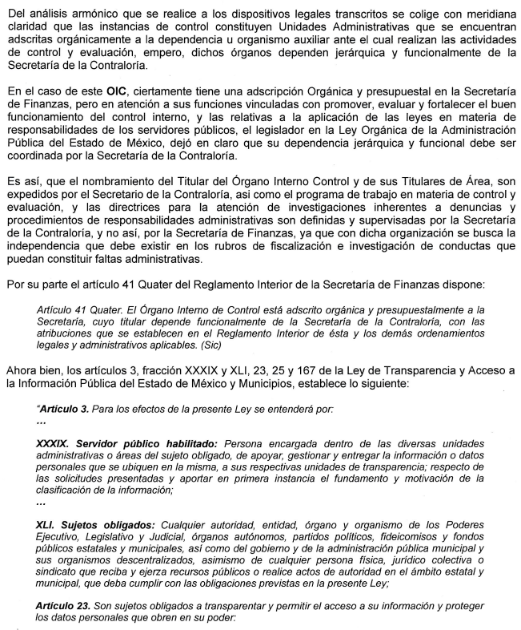


- El día veinte del mismo mes y año el SUJETO OBLIGADO, dio respuesta y declinó su incompetencia parcial en los siguientes términos:
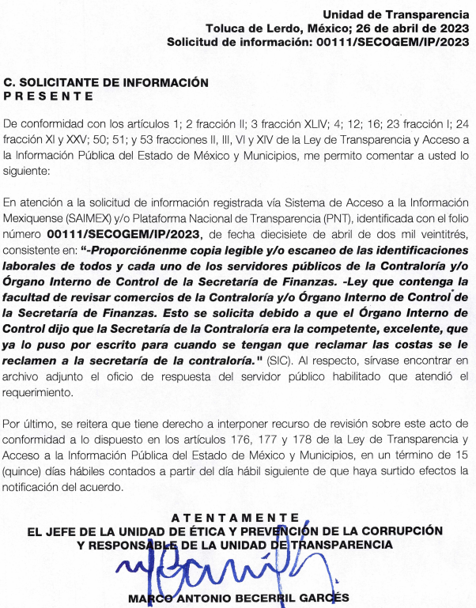



- El once de mayo de dos mil veintitrés, el particular interpuso el recurso de revisión en contra de la respuesta, manifestando las siguientes razones o motivos de inconformidad:

- Acto impugnado: La Institución se niega a dar la información requerida, argumentando que las credenciales solo las tienen las personas a las que se las dan y yo me pregunto como el Titular del Contraloría Interna de Finanzas sabe que la persona trabaja con él si cualquiera puede falsificar una credencial y ellos no pueden compararla con la original, se me hace deficiente que ni siquiera tengan una copia, mas aun que son personas que se dedican a revisar y a fiscalizar, por eso se creo un registro de inspectores para poder comprobar las credenciales con las que se identificaban y no existieran mas extorsiones y ahora esta dependencia dice que no tiene nada. Por lo cual se impugna la respuesta dada por la dependencia porque según en sus funciones esta expedir e identificarse con la credencial, pero si no hay forma de constatar cada credencial pues no sirve; lo que deja claro que es la dependencia la que no quiere entregar la información.”

- Razones o Motivos de inconformidad: Niega la informacion”

- La Comisionada Ponente con fundamento en lo dispuesto por el artículo 185 fracción II de la ley de la materia, a través del acuerdo de admisión de fecha dieciséis de mayo de dos mil veintitrés, puso a disposición de las partes el expediente electrónico vía SAIMEX a efecto de que en un plazo máximo de siete días manifestaran lo que a su derecho conviniera, ofrecieran pruebas y alegatos según corresponda a los casos concretos, y el SUJETO OBLIGADO presentará el Informe Justificado procedente.

- El SUJETO OBLIGADO en fecha diecinueve de mayo de dos mil veintitrés, rindió el informe justificado correspondiente, mismo que fue hecho del conocimiento del particular mediante Acuerdo de día cuatro de julio de dos mil veintitrés, en el que medularmente estableció lo siguiente:

(…)
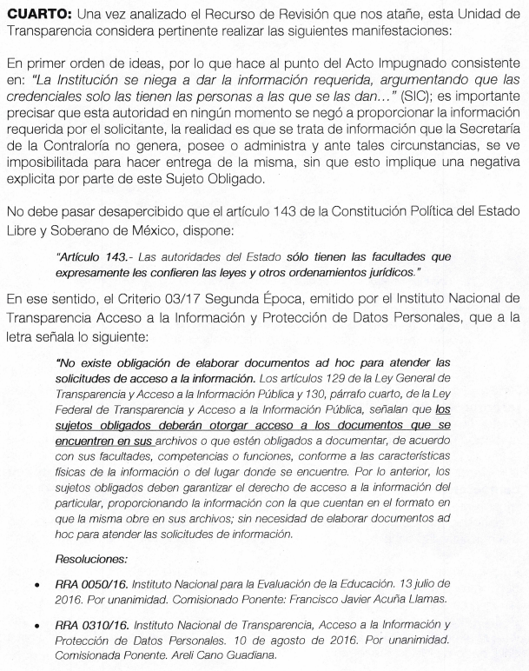
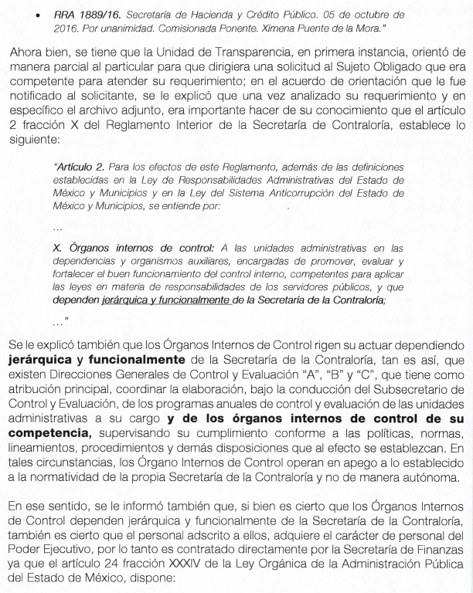
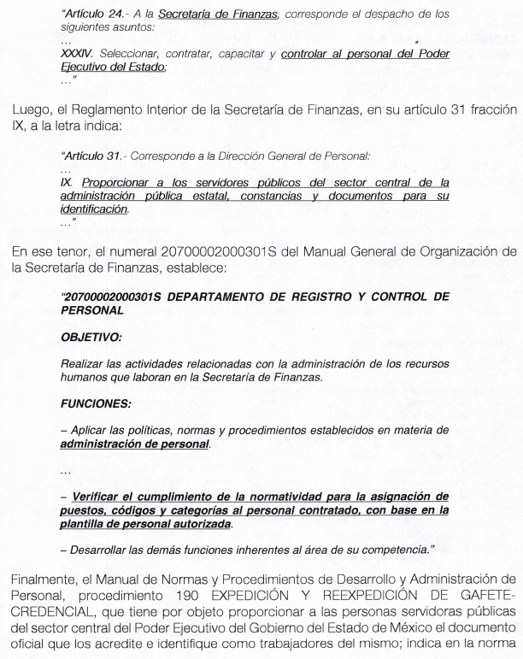
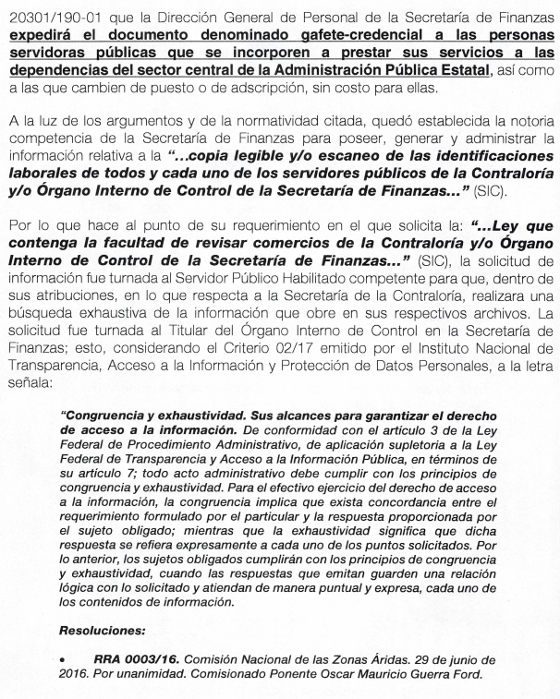
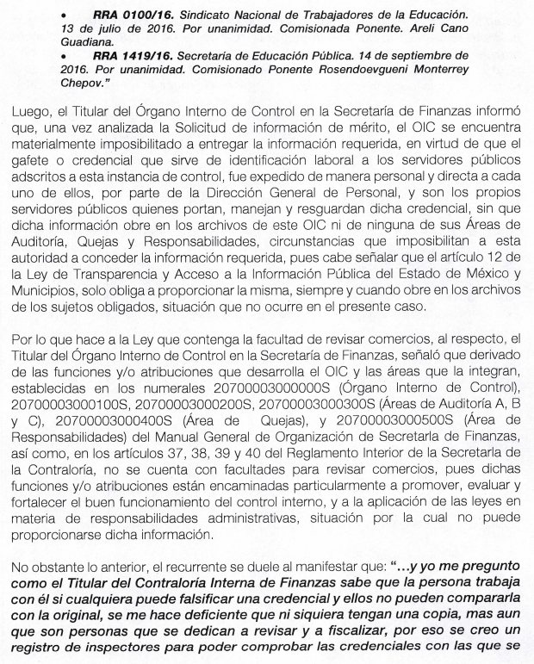
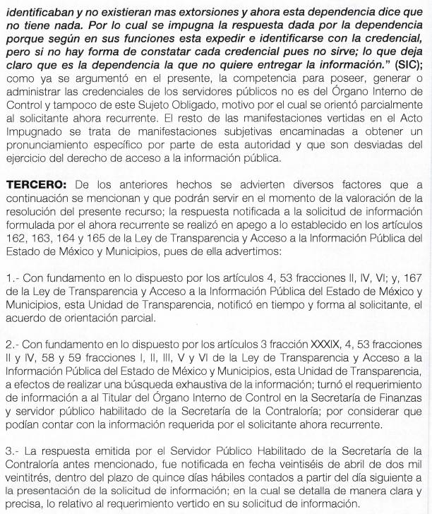
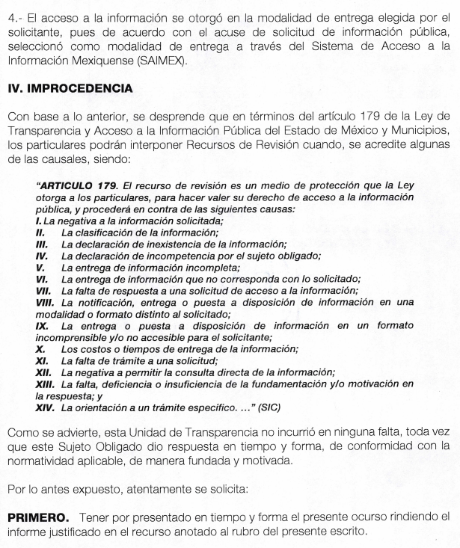
(…)

- Por su parte EL PARTICULAR, fue omiso en realizar manifestaciones que a su derecho conviniera y asistiera.
- Mediante acuerdo de fecha once de julio de dos mil veintitrés, se amplió el termino para resolver; al respecto cabe hacer las siguientes precisiones:

- Argumentos a considerar en las resoluciones a los recursos de revisión para justificar los fallos emitidos fuera del plazo legal de 45 días.

- Este organismo garante no pasa por alto justificar, que la dilación en la resolución del presente asunto encuentra justificación en el alto número de recursos de revisión recibidos dentro del primer semestre del año dos mil veintidós, que, en comparación con los recibidos el año pasado dentro del mismo periodo, se ha incrementado aproximadamente un 400% el número de medios de impugnación que deben resolverse por este Instituto, circunstancia atípica que ha rebasado las capacidades técnicas y humanas del personal encargado de la proyección de las resoluciones a dichos medios de impugnación.

- Por ello, es menester precisar que, si bien se ha excedido el plazo para resolver el presente medio de impugnación, de conformidad con la ley de la materia, dicha dilación es de carácter excepcional y se encuentra justificada en los elementos para medir la razonabilidad del plazo de resolución de asuntos conforme a los parámetros establecidos por diversos órganos jurisdiccionales federales, aplicables también en procedimientos análogos, como el que nos ocupa.

- Así, en términos de lo que establecen los artículos 8.1 y 25 de la Convención Americana sobre Derechos Humanos, los recursos deben ser sencillos y resolverse en el menor tiempo posible, tomando en consideración la dilación total del procedimiento; esto es, en un plazo razonable.

- En ese sentido, el legislador fijó los términos procesales en las leyes, de manera general, sin que pudiera prever la variada gama de casos que son resueltos por los órganos jurisdiccionales o cuasi jurisdiccionales, tanto por la complejidad de los hechos, como por el número de casos que conocen.

- Por ello, excepcionalmente, si un asunto es resuelto con posterioridad a los plazos señalados por la norma debe analizarse la razonabilidad de dicha dilación atendiendo a los siguientes criterios:

- Complejidad del Asunto: La complejidad de la prueba, la pluralidad de sujetos procesales, el tiempo transcurrido, las características y contexto del recurso.
- Actividad Procesal del interesado. Acciones u omisiones del interesado.

- Conducta de la Autoridad: Las Acciones u omisiones realizadas en el procedimiento. Así como si la autoridad actuó con la debida diligencia.

- La afectación generada en la situación jurídica de la persona involucrada en el proceso: Violación a sus derechos humanos.

- De modo que, cuando se trate de un asunto excepcional, por alguna o todas las características mencionadas o bien, cuando el ingreso de asuntos al órgano jurisdiccional o cuasi jurisdiccional respectivo supere notoriamente al que podría considerarse normal, debe concluirse que es una excluyente de responsabilidad en relación con la actuación del funcionario, como ha acontecido en el caso que nos ocupa.

- Argumento que encuentra sustento en la jurisprudencia P./J. 32/92 emitida por el Pleno de la Suprema Corte de Justicia de la Nación de rubro “TÉRMINOS PROCESALES. PARA DETERMINAR SI UN FUNCIONARIO JUDICIAL ACTUÓ INDEBIDAMENTE POR NO RESPETARLOS SE DEBE ATENDER AL PRESUPUESTO QUE CONSIDERÓ EL LEGISLADOR AL FIJARLOS Y LAS CARACTERÍSTICAS DEL CASO.”, visible en la Gaceta del Seminario Judicial de la Federación con el registro digital 205635.

- Razones por las que cabe concluir que, la resolución al recurso de revisión se solventa hasta esta fecha, debido a que existe una excesiva carga de trabajo en desproporción a la capacidad de los recursos materiales y humanos con que cuenta este Instituto para atender la enorme demanda de usuarios que acuden para que se les garantice su Derecho de acceso a la información Pública y Protección de Datos Personales, aunado a la complejidad de los hechos a los que se refieren, así como al volumen del expediente, la extensión de los escritos y pruebas aportadas y desahogadas por las partes; lo que impide la tramitación de los recursos dentro de los términos legales previamente establecidos por la Ley, por tratarse de causas de fuerza mayor.

- Por ello, este organismo garante comprometido con la tutela de los derechos humanos confiados, señala que este exceso del plazo legal para resolver el presente asunto, resulta de carácter excepcional.

- Al respecto, también son de considerar los criterios sostenidos por el Cuarto Tribunal Colegiado en Materia Administrativa del Primer Circuito, cuyos rubros y datos de identificación son los siguientes:

“PLAZO RAZONABLE PARA RESOLVER. DIMENSIÓN Y EFECTOS DE ESTE CONCEPTO CUANDO SE ADUCE EXCESIVA CARGA DE TRABAJO.” consultable en el Seminario Judicial de la Federación y su gaceta, con el registro digital 2002351.

“PLAZO RAZONABLE PARA RESOLVER. CONCEPTO Y ELEMENTOS QUE LO INTEGRAN A LA LUZ DEL DERECHO INTERNACIONAL DE LOS DERECHOS HUMANOS.”, visible en el Seminario Judicial de la Federación y su gaceta, con el registro digital 2002350.”

- Posteriormente mediante acuerdo de misma fecha, se decretó el cierre de instrucción, por lo que no habiendo más que hacer constar, y -----------------------------

CONSIDERANDO

PRIMERO. De la competencia

- Este Instituto de Transparencia, Acceso a la Información Pública y Protección de Datos Personales del Estado de México, es competente para conocer y resolver el presente recurso de revisión interpuesto por EL RECURRENTE conforme a lo dispuesto en los artículos 6, apartado A, fracción IV de la Constitución Política de los Estados Unidos Mexicanos; 5, párrafos trigésimo, trigésimo primero y trigésimo segundo, fracciones IV y V, de la Constitución Política del Estado Libre y Soberano de México; artículos 1, 2 fracción II, 13, 29, 36 fracciones I y II, 176, 178, 179, 181 párrafo tercero y 185 de la Ley de Transparencia y Acceso a la Información Pública del Estado de México y Municipios; 6, 9 fracciones I y XXIII, y 11 del Reglamento Interior del Instituto de Transparencia, Acceso a la Información Pública y Protección de Datos Personales del Estado de México y Municipios.

SEGUNDO. De la oportunidad y procedencia.

- El medio de impugnación fue presentado a través del SAIMEX, en el formato previamente aprobado para tal efecto y dentro del plazo legal de quince días hábiles otorgados; para el caso en particular es de señalar que el SUJETO OBLIGADO entregó su respuesta el veintiséis de abril de dos mil veintitrés, de tal forma que el plazo para interponer el recurso de revisión transcurrió del día veintisiete de abril al diecinueve de mayo de dos mil veintitrés; en consecuencia el ahora RECURRENTE, presentó su inconformidad el día once de mayo dos mil veintitrés; es decir dentro del lapso legalmente establecido para tal efecto.

- Por otro lado, de la revisión al expediente electrónico del SAIMEX se desprende que la parte solicitante en ejercicio de su derecho de acceso a la información pública en el expediente que se revisa, tanto en la solicitud de información como en el recurso de revisión no proporciona su nombre completo para que sea identificado, ni se tiene la certeza sobre su identidad; sin embargo, es importante señalar también que el nombre de los solicitantes y recurrentes no es requisito indispensable para la tramitación del acto procesal específico en materia de acceso a la información, ello en estricto apego al numeral 155 párrafo tercero de la Ley de la materia, en concatenación con el 180 del mismo ordenamiento.

- Esto es así, ya que de conformidad con los artículos 6, Apartado A, fracciones III y IV de la Constitución Política de los Estados Unidos Mexicanos y 5 párrafos quince, dieciséis y diecisiete, fracciones I, III, IV y V de la Constitución Política del Estado Libre y Soberano de México, se establece que toda persona, sin necesidad de acreditar interés alguno o justificar su utilización, tendrá acceso gratuito a la información pública, a sus datos personales o a la rectificación de éstos, además de que se establecerán mecanismos de acceso a la información y procedimientos de revisión expeditos que se sustanciarán ante los organismos autónomos especializados e imparciales que establece la Constitución Federal y local.

- Por lo que de una interpretación sistemática, armónica y progresiva del derecho humano de acceso a la información pública se aprecia que toda persona, sin necesidad de acreditar interés alguno o justificar su utilización, deberá tener acceso a la información pública; es decir, dicho derecho fundamental exime a quien lo ejerce, de acreditar su legitimación en la causa o su interés en el asunto, lo que permite la posibilidad de que inclusive, la solicitud de acceso a la información pueda ser anónima o no contener un nombre que identifique al solicitante o que permita tener certeza sobre su identidad.

- En ese entendido, se omite un análisis más profundo en torno a los conceptos de interés jurídico y legitimación, debido a que se estima que a ningún efecto práctico conduciría, puesto que la propia estructura del derecho fundamental bajo análisis no lo exige.

- Por lo que el nombre del solicitando y recurrente no puede ser considerado un requisito indispensable de procedibilidad del recurso de revisión que nos ocupa, ya que el acceso a la información no está condicionado a acreditar algún interés ya sea jurídico o legítimo, máxime que es un elemento subsanable por este Órgano Resolutor.

- Asimismo, el escrito contiene las formalidades previstas por el artículo 180 último párrafo de la Ley de la materia actual, por lo que es procedente que este Instituto de Transparencia, Acceso a la Información Pública y Protección de Datos Personales del Estado de México y Municipios, conozca y resuelva el presente recurso.

TERCERO. Del planteamiento de la Litis.

- Se solicitó la información que a continuación se desagrega:

- Conocer la Ley que contenga la facultad de revisar comercios de la Contraloría y/o Órgano Interno de Control de la Secretaría de Finanzas; y

- Identificaciones/gafetes de todos los servidores públicos adscritos al Órgano de Control Interno de la Secretaría de Finanzas.

- A lo que el SUJETO OBLIGADO, dio contestación declinando su incompetencia a un sujeto obligado diverso respecto de las identificaciones y señalo que no se cuenta con competencia para revisar comercios; lo anterior provocó la inconformidad del particular aduciendo medularmente, la negativa de la entrega de la información.

- En dichas condiciones, la Litis a resolver en este recurso se circunscribe a determinar si se actualiza la causal de procedencia prevista en el artículo 179, fracciones I de la Ley de Transparencia y Acceso a la Información Pública del Estado de México y Municipios; fracción que determina las hipótesis jurídica relativa a la negativa a la entrega de la información; contexto del que se dolió EL RECURRENTE al momento de interponer su inconformidad. De modo tal que el presente recurso de revisión se abocara en determinar si el SUJETO OBLIGADO con su respuesta ciertamente actualiza la causal de procedencia antes señalada. Así como comprobar si la respuesta emitida resulta congruente e integral en términos del artículo 11 de la ley de la materia.

CUARTO. Del estudio y resolución.

- Acotado la Litis, es necesario primeramente mencionar que el particular no se inconforma por la totalidad de lo inicialmente requerido, así como la totalidad de la respuesta emitida. Luego entonces, al no existir inconformidad respecto a la totalidad de lo entregado, es que se tiene por consentida, ya que la falta de impugnación respecto de los requerimientos que no fueron manifestados en el recurso de revisión, debe entenderse como actos consentidos.

- Esto es así, debido a que cuando el recurrente impugna la respuesta del sujeto obligado y éste no expresa razón o motivo de inconformidad en contra de todos los rubros solicitados, los mismos deben declararse firmes, pues se entiende que el recurrente ésta conforme con la información entregada al no contravenir la misma. Sirve de apoyo por analogía, la Tesis Jurisprudencial Número 3ª./J.7/91, publicada en el Semanario Judicial de la Federación y su Gaceta bajo el número de registro 174,177, que establece lo siguiente:

“REVISIÓN EN AMPARO. LOS RESOLUTIVOS NO COMBATIDOS DEBEN DECLARARSE FIRMES. Cuando algún resolutivo de la sentencia impugnada afecta a EL RECURRENTE, y ésta no expresa agravio en contra de las consideraciones que le sirven de base, dicho resolutivo debe declararse firme. Esto es, en el caso referido, no obstante que la materia de la revisión comprende a todos los resolutivos que afectan a EL RECURRENTE, deben declararse firmes aquéllos en contra de los cuales no se formuló agravio y dicha declaración de firmeza debe reflejarse en la parte considerativa y en los resolutivos debe confirmarse la sentencia recurrida en la parte correspondiente.”
(Énfasis añadido)

- Consecuentemente, la parte de la respuesta que no fue impugnada debe declararse consentida por el recurrente, toda vez que no realizó manifestaciones de inconformidad; por lo que, no pueden producirse efectos jurídicos tendentes a revocar, confirmar o modificar el acto reclamado ya que se infiere su consentimiento ante la falta de impugnación eficaz. Sirve de sustento a lo anterior por analogía la tesis jurisprudencial número 176,608 del Semanario Judicial de la Federación y su Gaceta que a la letra dice:

“ACTOS CONSENTIDOS. SON LOS QUE NO SE IMPUGNAN MEDIANTE EL RECURSO IDÓNEO. Debe reputarse como consentido el acto que no se impugnó por el medio establecido por la ley, ya que si se hizo uso de otro no previsto por ella o si se hace una simple manifestación de inconformidad, tales actuaciones no producen efectos jurídicos tendientes a revocar, confirmar o modificar el acto reclamado en amparo, lo que significa consentimiento del mismo por falta de impugnación eficaz.”

(Énfasis añadido)

- Así las cosas, al no pronunciarse respecto de las respuestas que allí se vertieron se considera que se encuentra conforme con ellas, pues se insiste su inconformidad radicó en la falta de pronunciamiento de toda la información entregada.

- Luego entonces, el análisis del presente proveído, versará únicamente respecto de la declinación de incompetencia para generar, poseer y administrar los gafetes solicitados.

- Acotado lo anterior, es necesario analizar la fuente de atribuciones del SUJETO OBLIGADO, para concluir si genera, posee o administra lo solicitado, iniciando por establecer que la Secretaría de la Contraloría del Estado de México es la dependencia encargada de supervisar mediante acciones de control y evaluación a las entidades de la administración pública estatal; vigilar el cumplimiento de las obligaciones administrativas de las personas servidoras públicas; prevenir la comisión de faltas administrativas y de hechos de corrupción; promover la ética e integridad en el servicio público y la participación ciudadana contribuyendo a la transparencia y rendición de cuentas del quehacer gubernamental.

- La Secretaría realiza auditorías y evaluaciones a las dependencias y entidades del gobierno estatal para verificar su desempeño, el cumplimiento de metas y objetivos, así como la legalidad y eficiencia en el uso de los recursos.

- En esa tesitura la Ley Orgánica de la Administración Pública del Estado de México, le confiere las siguientes atribuciones:

“Artículo 38 bis. La Secretaría de la Contraloría del Estado de México, es la dependencia encargada de la vigilancia, fiscalización y control de los ingresos, gastos, recursos y obligaciones de la administración pública estatal y su sector auxiliar, así como lo relativo a la presentación de la declaración patrimonial, de intereses y constancia de presentación de la declaración fiscal, así como de la responsabilidad de los servidores públicos, en términos de lo que disponga la normatividad aplicable en la materia.

A la propia Secretaría, le corresponde el despacho de los siguientes asuntos:

I Planear, programar, organizar y coordinar el sistema de control y evaluación gubernamental.

II Fiscalizar e inspeccionar el ejercicio del gasto público estatal y su congruencia con el presupuesto de egresos.

III Formular y expedir las normas y criterios que regulen el funcionamiento de los instrumentos, sistemas y procedimientos de control de la administración pública estatal. La Secretaría discrecionalmente podrá requerir de las dependencias competentes, la instrumentación de normas complementarias para el ejercicio de sus facultades de control.

IV Vigilar y supervisar el cumplimiento de las normas de control y fiscalización, así como asesorar y apoyar a los órganos de control interno de las dependencias, organismos auxiliares y fideicomisos de la administración pública estatal.

V Establecer y dictar las bases generales para la realización de auditorías e inspecciones en las dependencias, organismos auxiliares y fideicomisos de carácter estatal así como realizar las que se requieran en substitución o apoyo de sus propios órganos de control.

VI Comprobar el cumplimiento por parte de las dependencias, organismos auxiliares y fideicomisos de la administración pública estatal; de las obligaciones derivadas de las disposiciones en materia de planeación, presupuestación, ingresos, financiamiento, inversión, deuda, patrimonio y fondos y valores de la propiedad o al cuidado del gobierno estatal.

VII Realizar por sí o a solicitud de parte, auditorías, revisiones y evaluaciones a las dependencias, organismos auxiliares y fideicomisos de carácter estatal, con el objeto de controlar, examinar, fiscalizar y promover la eficacia, legalidad y la transparencia en sus operaciones y verificar de acuerdo con su competencia el cumplimiento de los objetivos y metas contenidos en sus programas, de manera trimestral los programas de mejora regulatoria, la actualización del Registro Estatal de Trámites y Servicios, así como a las disposiciones contenidas en la Ley de Gobierno Digital del Estado de México y Municipios y su Reglamento.

VIII Inspeccionar y vigilar directamente o a través de los órganos de control que las dependencias, organismos auxiliares y fideicomisos de la Administración Pública Estatal, cumplan con las normas y disposiciones en materia de: sistema de registro y contabilidad, contratación y pago de personal, contratación de servicios, obra pública, adquisiciones, arrendamientos, conservación, uso, destino, afectación, enajenación y baja de bienes y demás activos y recursos materiales de la Administración Pública Estatal.

IX Vigilar en los términos de los convenios respectivos que los recursos federales y estatales que ejerzan directamente los municipios, se apliquen conforme a lo estipulado en los mismos.

X Fiscalizar los recursos federales derivados de los acuerdos o convenios respectivos, ejercidos por las dependencias y fideicomisos de la administración pública estatal.

XI Vigilar, en la esfera de su competencia, el cumplimiento de las obligaciones de proveedores y contratistas adquiridas con el Ejecutivo del Estado, solicitándoles la información relacionada con las operaciones que realicen, y fincar las deductivas y responsabilidades que en su caso procedan.

XII Opinar previamente a su expedición sobre las normas de contabilidad y de control en materia de programación, presupuestación, administración de recursos humanos, materiales y financieros, que elabore la Secretaría de Finanzas del Gobierno del Estado de México, así como sobre las normas en materia de contratación de deuda que formule esta última.

XIII Designar y remover a los auditores externos de los organismos auxiliares y fideicomisos, normar y controlar su actividad y proponer al titular del Ejecutivo la designación y comisarios en los consejos o juntas de Gobierno y administración de los mismos.

XIV Designar y remover a los titulares de los órganos internos de control de las dependencias, organismos auxiliares, fideicomisos de la administración pública estatal y de las unidades administrativas equivalentes de las empresas de participación estatal, sociedades o asociaciones asimiladas a éstas quienes dependerán jerárquica y funcionalmente de la Secretaría de la Contraloría del Estado de México y a los titulares de las áreas de auditoría, quejas y responsabilidades de los citados órganos internos de control

XV Coordinarse con los integrantes de los Comités Coordinadores de los Sistemas Nacional, Estatal y Municipal Anticorrupción, para el establecimiento de los mecanismos necesarios, que permitan el mejor cumplimiento de sus respectivas responsabilidades.

XVI Informar periódicamente al Titular del Ejecutivo del Estado y al Comité Coordinador del Sistema Estatal Anticorrupción, respecto del resultado de la evaluación de las dependencias, organismos auxiliares y fideicomisos de la administración pública estatal, que hayan sido objeto de fiscalización, de la revisión del ingreso, manejo, custodia y ejercicio de recursos públicos, promover ante las autoridades competentes las acciones que procedan para corregir las irregularidades detectadas. Asimismo, informar a la Secretaría de la Función Pública sobre la evaluación de los programas que manejen o involucren recursos federales en términos de los acuerdos o convenios respectivos o demás normatividad aplicable.

XVII Recibir y registrar la declaración de situación patrimonial, la declaración de intereses, la presentación de la constancia de declaración fiscal y determinar el Conflicto de Intereses de los servidores públicos del Estado y municipios, verificar y practicar las investigaciones que fueren necesarias en términos de la Ley de Responsabilidades Administrativas del Estado de México y Municipios y demás disposiciones legales aplicables, así como registrar la información sobre las sanciones administrativas que, en su caso, les hayan sido impuestas.

XVIII Atender y dar seguimiento a las denuncias y quejas que presenten los particulares con motivo de acuerdos, convenios o contratos que celebren con las dependencias, organismos auxiliares y fideicomisos de la administración pública estatal, así como de las empresas de participación estatal, sociedades o asociaciones asimiladas a éstas.

XIX Conocer e investigar los actos, omisiones o conductas de los servidores públicos que puedan constituir responsabilidades administrativas, substanciar los procedimientos correspondientes en términos de la Ley de Responsabilidades Administrativas del Estado de México y Municipios, por sí, o por conducto de los órganos internos de control que correspondan a cada área de la Administración Pública Estatal aplicando las sanciones en los casos que no sean de la competencia del Tribunal de Justicia Administrativa del Estado de México y cuando se trate de faltas administrativas graves, ejercer la acción de responsabilidad ante ese Tribunal, así como presentar las denuncias correspondientes ante la Fiscalía Especializada en Combate a la Corrupción y ante otras autoridades competentes, en términos de las disposiciones legales aplicables, así como realizar investigaciones, inspecciones y supervisiones, a través de acciones encubiertas y usuario simulado, para verificar la legalidad, honradez, eficiencia y oportunidad de la prestación del servicio público.

XX Vigilar el cumplimiento de las normas internas de la Secretaría, constituir las responsabilidades administrativas de su personal, aplicándoles las correcciones que correspondan, así como formular y presentar las denuncias, querellas, acusaciones o quejas de naturaleza administrativa o penal ante la Fiscalía Especializada en Combate a la Corrupción u otras autoridades competentes respectivamente.

XXI Intervenir para efectos de verificación en las actas de entrega-recepción de las unidades administrativas de las dependencias, organismos auxiliares y fideicomisos del Ejecutivo.

XXII Formular y conducir en apego y de conformidad con las bases de coordinación que establezcan los Comités Coordinadores de los Sistemas Nacional y Estatal Anticorrupción, la política general de la Administración Pública Estatal para establecer medidas y mecanismos, de modernización administrativa tendientes a lograr la eficacia de la vigilancia, fiscalización y control del gasto público estatal, la integridad y la Transparencia en la gestión pública, la rendición de cuentas y el acceso por parte de los particulares a la información que aquélla genere, así como promover dichas acciones hacia la sociedad.

XXIII Brindar asesoría y apoyo técnico a los órganos internos de control del gasto público municipal, cuando así lo soliciten.

XXIV Dirigir, coordinar y operar el Registro Estatal de Inspectores, conforme a las disposiciones correspondientes.

XXV Colaborar en el marco de los Sistemas Nacional y Estatal Anticorrupción y de los Sistemas Nacional y Estatal de Fiscalización en el establecimiento de las bases y principios de coordinación necesarios, que permitan el mejor cumplimiento de las responsabilidades de sus integrantes, de conformidad con la legislación aplicable en la materia.

XXVI Implementar las políticas de coordinación que promuevan los Comités Coordinadores del Sistema Nacional y Estatal, en materia de combate a la corrupción en la Administración Pública Estatal, en términos de las disposiciones jurídicas aplicables.

XXVIl Establecer mecanismos para prevenir actos u omisiones constitutivos de responsabilidades administrativas, que fomenten el desarrollo de la cultura de la legalidad.

XXVIIl Las demás que le señalen otras disposiciones jurídicas aplicables.

- Como se aprecia el SUJETO OBLIGADO, primordialmente tiene el objetivo de procurar el ejercicio legal, eficaz, eficiente, íntegro y transparente de los recursos públicos, y promover el cumplimiento de las responsabilidades de los servidores públicos.

- Respecto del sujeto obligado ante el que se declinó la incompetencia, el SUJETO OBLIGADO, amplió si respuesta en un hecho posterior a la interposición del recurso de revisión como lo es la etapa de manifestaciones, señalando las atribuciones de la Secretaria de Finanzas al caso concreto, como se observa:

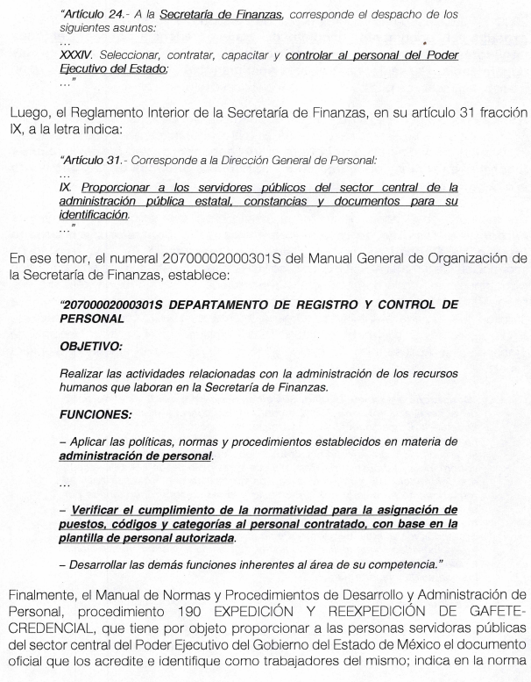
- Como se desprende de la captura anterior, se tuvo a bien invocar el Reglamento Interior de la Secretaria de Finanzas, del que se advierte el área administrativa denominada Dirección General de Personal de la Secretaria de Finanzas del Estado de México, como la encargada de generar los gafetes-credencial a los servidores públicos del sector central del poder ejecutivo; asimismo que existe un área encargada de llevar un registro y control.

- En ese tenor, se tiene que el Sujeto Obligado no puede presentar la información solicitada por la Recurrente, toda vez que no existe, pues esta no ha sido generada, administrada o poseída por el Sujeto Obligado en ejercicio de sus atribuciones. Por lo tanto resulta evidente que el Sujeto Obligado no generó, administró o poseyó dicha información en los términos referidos por el hoy Recurrente por ser notoriamente incompetente.

- Además, y de conformidad con lo establecido en el artículo 12 de la Ley de Transparencia y Acceso a la Información Pública del Estado de México y Municipios, el Sujeto Obligado sólo proporcionará la información que obra en sus archivos, lo que a contrario sensu significa que no se está obligado a proporcionar lo que no obre en sus archivos, mismo que se transcribe a continuación:

Artículo 12. Quienes generen, recopilen, administren, manejen, procesen, archiven o conserven información pública serán responsables de la misma en los términos de las disposiciones jurídicas aplicables.

Los sujetos obligados sólo proporcionarán la información pública que se les requiera y que obre en sus archivos y en el estado en que ésta se encuentre. La obligación de proporcionar información no comprende el procesamiento de la misma, ni el presentarla conforme al interés del solicitante; no estarán obligados a generarla, resumirla, efectuar cálculos o practicar investigaciones.

- Acotado lo anterior, también es dable traer a contexto los artículos 2 fracción X, 4, 35 y 36 del Reglamento Interior de la Secretaria de la Contraloría, a saber:

“Artículo 4. La Secretaría, además de las unidades administrativas básicas, contará con los órganos internos de control, las Áreas de Auditoría, de Quejas y de Responsabilidades de dichos órganos, así como con los Delegados Regionales de Contraloría Social y Atención Ciudadana y Comisarios, quienes tendrán las atribuciones establecidas en este Reglamento.”

“Artículo 35. Los órganos internos de control, así como las Áreas de Auditoría, de Quejas y de Responsabilidades, o en su caso los servidores públicos que realicen las funciones que correspondan a dichas áreas, de las dependencias y organismos auxiliares, serán coordinados y dependerán jerárquica y funcionalmente de la Secretaría, quienes observarán las políticas, normas, lineamientos, procedimientos y demás disposiciones aplicables, así como los programas de trabajo de la Secretaría.”

“Artículo 36. Los órganos internos de control constituyen unidades administrativas dentro de la estructura orgánica de la Dependencia y Organismo Auxiliar en que se encuentren adscritos.
Las dependencias y organismos auxiliares proveerán, en sus respectivos ámbitos de competencia, y con cargo a sus presupuestos, los recursos que requieran los órganos internos de control para el cumplimiento de sus funciones.”

- Toda vez que de los mismos, se concluye que los Órganos Internos de Control constituyen Unidades Administrativas que se encuentran anexas a la dependencia u organismo al que se encuentran adscritos, con el objetivo de proveer los recursos financieros y materiales necesarios para su funcionamiento, pero, dichos órganos internos de control dependen jerárquicamente y funcionalmente de la Secretaria de la Contraloría, desempeñando sus atribuciones con estricto apego a todo aquel documento, instrumento o producto se realiza en cumplimiento a las funciones que la Secretaria de la Contraloría encomienda y, no por aquellas que le instruya la dependencia u organismo auxiliar.

- En esa tesitura también se estima conveniente partir de lo establecido en el citado Reglamento Interior de la Secretaría de la Contraloría, ya que en sus artículos, a continuación insertos, se refiere lo siguiente:

“Artículo 2. Para los efectos de este Reglamento, además de las definiciones establecidas en la Ley de Responsabilidades Administrativas del Estado de México y Municipios y en la Ley del Sistema Anticorrupción del Estado de México y Municipios, se entiende por:
…
X. Órganos internos de control: A las unidades administrativas en las dependencias y organismos auxiliares, encargadas de promover, evaluar y fortalecer el buen funcionamiento del control interno, competentes para aplicar las leyes en materia de responsabilidades de los servidores públicos, y que dependen jerárquica y funcionalmente de la Secretaría de la Contraloría;
…
XVI. Titular del Órgano Interno de Control: A la o el Titular de la Unidad Administrativa en las dependencias y organismos auxiliares, encargadas de promover, evaluar y fortalecer el buen funcionamiento del control interno, competentes para aplicar las leyes en materia de responsabilidades de los servidores públicos.
…

Artículo 8. Para efectos de las facultades que la Ley de Responsabilidades le confiere a la Secretaría, serán consideradas como autoridades investigadoras, substanciadoras y resolutoras, las unidades administrativas siguientes:
I. Autoridades Investigadoras:
…
g) Área de Quejas de los órganos internos de control de las dependencias y organismos auxiliares.

II. Autoridades Substanciadoras:
…
d) Área de Responsabilidades de los órganos internos de control de las dependencias y organismos Auxiliares, y
…
III. Autoridades Resolutoras:
…
c) Titulares de los órganos internos de control de las dependencias y organismos auxiliares.
…

Artículo 35. Los órganos internos de control, así como las Áreas de Auditoría, de Quejas y de Responsabilidades, o en su caso los servidores públicos que realicen las funciones que correspondan a dichas áreas, de las dependencias y organismos auxiliares, serán coordinados y dependerán jerárquica y funcionalmente de la Secretaría, quienes observarán las políticas, normas, lineamientos, procedimientos y demás disposiciones aplicables, así como los programas de trabajo de la Secretaría.”

- Como podemos apreciar, se puede decir de forma muy resuelta a lo vertido por el sujeto obligado diverso dentro del documento entregado por el particular, que los Órganos Internos de Control en las dependencias del Poder Ejecutivo Estatal ciertamente son coordinados y dependen jerárquica y funcionalmente de la Secretaría de la Contraloría, a contrario sensu, se entiende que los Órganos Internos de Control no dependen ni funcional ni jerárquicamente de las unidades administrativas y organismos auxiliares de la Administración Pública Estatal en las que estén adscritos, y es que el texto legal citado es muy claro en ello, pues dice: “…Los órganos internos de control (…) serán coordinados y dependerán jerárquica y funcionalmente de la Secretaría (…) observarán (…) los programas de trabajo de la Secretaría.” No queda lugar a dudas la línea de mando que existe entre la Secretaría de la Contraloría con sus Órganos Internos de Control dispersos en las diversas dependencias del Ejecutivo Estatal.

- Es decir, los Órganos Internos de Control dependen jerárquica y funcionalmente de la Secretaría de la Contraloría; no obstante en materia de transparencia no implica que la información, que genere, posea o administre esa unidad administrativa, sea motivo de una incompetencia, en virtud que orgánicamente se encuentra adscrita a la Secretaria de Finanzas, no siendo necesario que para acceder al soporte documental que obre en sus archivos derivado de sus funciones y atribuciones, deba necesariamente requerirse al SUJETO OBLIGADO de mérito, de tal manera que se dejan a salvo los derechos del ahora RECURRENTE para que interponga nuevas solicitudes de información, ante el o los sujetos obligados que a sus intereses convenga que dentro de su marco normativo pueda colmar sus pretensiones.

- Ahora bien, respecto del lapso temporal en que se declinó la incompetencia parcial, se advierte que fue de acuerdo al término que establece la Ley de Transparencia y Acceso a la Información Pública del Estado de México y Municipios, a saber:

“Artículo 167. Cuando las unidades de transparencia determinen la notoria incompetencia por parte de los sujetos obligados, dentro del ámbito de aplicación, para atender la solicitud de acceso a la información, deberán comunicarlo al solicitante, dentro de los tres días hábiles posteriores a la recepción de la solicitud y, en su caso orientar al solicitante, el o los sujetos obligados competentes.
Si los sujetos obligados son competentes para atender parcialmente la solicitud de acceso a la información, deberá dar respuesta respecto de dicha parte.
Respecto de la información sobre la cual es incompetente se procederá conforme lo señala el párrafo anterior.
Si transcurrido el plazo señalado en el primer párrafo de este artículo, el sujeto obligado no declina la competencia en los términos establecidos, podrá canalizar la solicitud ante el sujeto obligado competente.”
Énfasis añadido

- De dicho precepto legal se desprende que cuando se advierta en la solicitud de información una notoria incompetencia total o parcial o como se desprende del caso concreto, este deberá de comunicarlo al solicitante en un plazo de tres días hábiles posteriores a la interposición de la solicitud de información.

- En esa tesitura, la solicitud de información fue ingresada el día diecisiete de abril de dos mil veintidós, toda vez que la fecha en que se materializó y que fue el día quince del mismo mes y año, que corresponde a un día inhábil de conformidad al calendario oficial en materia de Transparencia, Acceso a la Información Pública y Protección de Datos Personales del Estado de México y Municipios, por lo que el termino de tres días hábiles correspondió del día dieciocho al veinte de abril de dos mil veintitrés, por lo que si el SUJETO OBLIGADO comunicó la incompetencia al solicitante el día veinte de abril de dos mil veintitrés, se concluye que se realizó dentro del lapso legalmente establecido para tal efecto, por tanto al haberse cumplido con lo dispuesto por la ley de la materia, no resulta procedente en el presente proveído ordenar al SUJETO OBLIGADO a que genere un Acuerdo de Incompetencia que genere certeza jurídica al solicitante.

- Así, en mérito de lo expuesto en líneas anteriores se estima que resultan infundadas las razones o motivos de inconformidad que arguye EL RECURRENTE, por ello con fundamento en el artículo 186, fracción II, de la Ley de Transparencia y Acceso a la Información Pública del Estado de México y Municipios, se CONFIRMA la respuesta a la solicitud de información pública 00111/SECOGEM/IP/2023, que ha sido materia del presente fallo, por lo que este ÓRGANO GARANTE emite los siguientes:

R E S O L U T I V O S

PRIMERO. Resultan infundadas las razones o motivos de inconformidad hechos valer en el recurso de revisión 02583/INFOEM/IP/RR/2023, en términos del considerando CUARTO de la presente resolución.

SEGUNDO. Se CONFIRMA la respuesta emitida por la Secretaría de la Contraloría, a la solicitud de información 00111/SECOGEM/IP/2023.

TERCERO. Notifíquese al Titular de la Unidad de Transparencia del SUJETO OBLIGADO vía SAIMEX, para su conocimiento.

CUARTO. Notifíquese a EL RECURRENTE la presente resolución vía SAIMEX.

QUINTO. Se hace del conocimiento de EL RECURRENTE que, de conformidad con lo establecido en el artículo 196 de la Ley de Transparencia y Acceso a la Información Pública del Estado de México y Municipios, en caso de que considere que la resolución le cause algún perjuicio podrá impugnarla vía juicio de amparo en los términos de las leyes aplicables.

ASÍ LO APROBÓ POR UNANIMIDAD DE VOTOS, EL PLENO DEL INSTITUTO DE TRANSPARENCIA, ACCESO A LA INFORMACIÓN PÚBLICA Y PROTECCIÓN DE DATOS PERSONALES DEL ESTADO DE MÉXICO Y MUNICIPIOS, CONFORMADO POR LOS COMISIONADOS JOSÉ MARTÍNEZ VILCHIS; MARÍA DEL ROSARIO MEJÍA AYALA; SHARON CRISTINA MORALES MARTÍNEZ; LUIS GUSTAVO PARRA NORIEGA Y GUADALUPE RAMÍREZ PEÑA; EN LA VIGÉSIMA SÉPTIMA SESIÓN ORDINARIA CELEBRADA EL DOS (02) DE AGOSTO DE DOS MIL VEINTITRÉS, ANTE EL SECRETARIO TÉCNICO DEL PLENO ALEXIS TAPIA RAMÍREZ.

